MEDIA-INFORMATIE
OPEN MIND hyperMILL® 2021.1
Innovatieve functies voor matrijzenbouw en freesdraaien
‘s-Hertogenbosch, 9 februari 2021 – De nieuwe versie 2021.1 van de CAD/CAM-suite hyperMILL® biedt een breed pakket aan nieuwe functies, waarmee een nog hogere oppervlaktewaliteit kan worden behaald. Vooral functioneel voor gereedschaps- en matrijzenbouwers. Bij freesdraaibewerkingen combineert OPEN MIND nu simultaan draaien en HPC-bewerking tot één krachtige optie. En in hyperCAD®-S kunt u met een nieuwe functie eenvoudig gegevens van onbewerkte delen en modellen op elkaar afstemmen. Dit is bijvoorbeeld handig bij het nabewerken van additief geproduceerde onbewerkte delen.
Eenvoudigere programmering en tegelijk de beste oppervlakken bewerken. Dat is wat de 5-assige radiale bewerkingsfunctie biedt. Deze nieuwe strategie zorgt ervoor dat gereedschapsbanen, bijvoorbeeld voor flesvormen, veel sneller kunnen worden berekend. Dit gebeurt met behulp van een radiale projectiemethode. Elke stap kan sequentieel worden verwerkt met een geïndexeerde verstelling per snede, om zo de optimale oppervlakkwaliteit te bereiken. In overgangsbereiken zijn bovendien de standaard geïntegreerde strategieën ‘High Precision Surface Mode’ voor precieze oppervlakken in het µm-bereik en ‘Smooth overlap’ beschikbaar.
Optimale oppervlakken
De strategie ‘Smooth overlap’ perfectioneert ook de nieuwe functie voor XY-optimalisering bij 3D-contourfrezen; een verbetering van de bewerking met toevoerstrategieën voor de X- of Y-as. Als een bereik niet optimaal kan worden bewerkt in de X-oriëntatie, bijvoorbeeld op een steil vlak, dan wordt het automatisch bewerkt in de Y-oriëntatie om een constante toevoer te garanderen. Dankzij geoptimaliseerde slijpbewegingen in het overlapping bereik is de verandering van de bewerkingsrichting niet zichtbaar op het werkstuk.

Gereedschapsbanen interactief bewerken
OPEN MIND biedt in hyperMILL® 2021.1 een nieuwe, uiterst comfortabele en intuïtieve optie om gereedschapsbanen achteraf te kunnen bewerken. In de interactieve modus ‘Edit Toolpath’ kunnen bestaande gereedschapsbanen op geselecteerde punten en curven of volledige gereedschapsbaansequenties tussen twee G0-bewegingen zeer flexibel worden geselecteerd en verwijderd.
hyperMILL® heeft de draai te pakken …
Met de optionele bewerkingsmodule hyperMILL® MILL-TURN Machining demonstreert OPEN MIND opnieuw zijn leidende positie op het gebied van meerassige bewerkingsstrategieën tot 5-assige simultaanbewerkingen. OPEN MIND past haar kennis over frezen toe op draaibewerkingen: Om alle voordelen van HPC-draaien en simultaandraaien te combineren, is de high-performance-modus geïntegreerd in het 3-assig simultane voorslijpen. Hierdoor kunnen high-performance-gereedschapsbanen met geoptimaliseerde aanvoer- en afvoerbewegingen, eenvoudig worden gebruikt tijdens het simultaandraaien. Het simultaan voorslijpen wordt met een druk op de knop aangevuld met de voordelen van HPC-draaien. Hierdoor worden beide technologieën gecombineerd met optimale gebruiksvriendelijkheid. De voordelen zijn niet alleen gereduceerde bewerkingstijden, maar ook een grotere procesbetrouwbaarheid, langere gebruiksduur van het gereedschap en de mogelijkheid om korter gespannen gereedschap te gebruiken.
… en past perfect
De geïntegreerde CAD-software hyperCAD®-S biedt een nieuwe functie die alles veel eenvoudiger maakt. Vooral nuttig wanneer het te frezen werkstuk slechts in geringe mate afwijkt van het onbewerkte deel. Als een reeds zeer nauwkeurig gegoten werkstuk of additief geproduceerd werkstuk moet worden nabewerkt, zorgt de functie ‘Best-Fit-uitlijning’ ervoor dat het CAD-model van het werkstuk optimaal in het meshmodel van het onbewerkte deel past. De CAD-modelgegevens kunnen met behulp van gedefinieerde puntparen op elkaar worden afgestemd. Een algoritme berekent automatisch de optimale uitlijning. De gebruiker kan aan de hand van verschillende parameters precies bepalen hoe de uitlijning eruit moet zien. Zo kunnen bijvoorbeeld verplaatsings- en rotatieassen worden vergrendeld en kan een weging tussen de afzonderlijke puntparen eenvoudig worden vastgelegd. Hierdoor kunnen bijvoorbeeld mazen van onbewerkte delen of lasbereiken optimaal en snel worden uitgelijnd ten opzichte van het eigenlijke CAD-model.

Beschikbare afbeeldingen
Het volgende afbeeldingsmateriaal is te downloaden op het internet:
http://www.htcm.de/kk/openmind
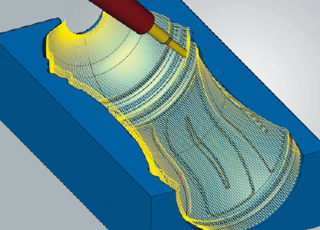  Bron: OPEN MIND  Een nieuwe radiale projectiemethode zorgt voor een snelle berekening van de gereedschapsbanen. Flesvormen kunnen eenvoudig worden geprogrammeerd met de nieuwe 5-assige radiale bewerkingsfunctie. | 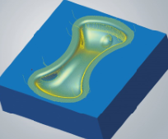  Bron: OPEN MIND  Om een constante toevoer te garanderen, is het 3D-contourfrezen in deze nieuwe software-versie uitgebreid met  XY-optimalisatie.

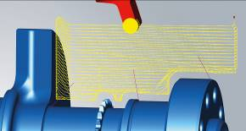  Bron: OPEN MIND  High-performance-gereedschapsbanen met geoptimaliseerde aan- en afvoerbewegingen  zijn eenvoudig te gebruiken tijdens het simultaandraaien. | 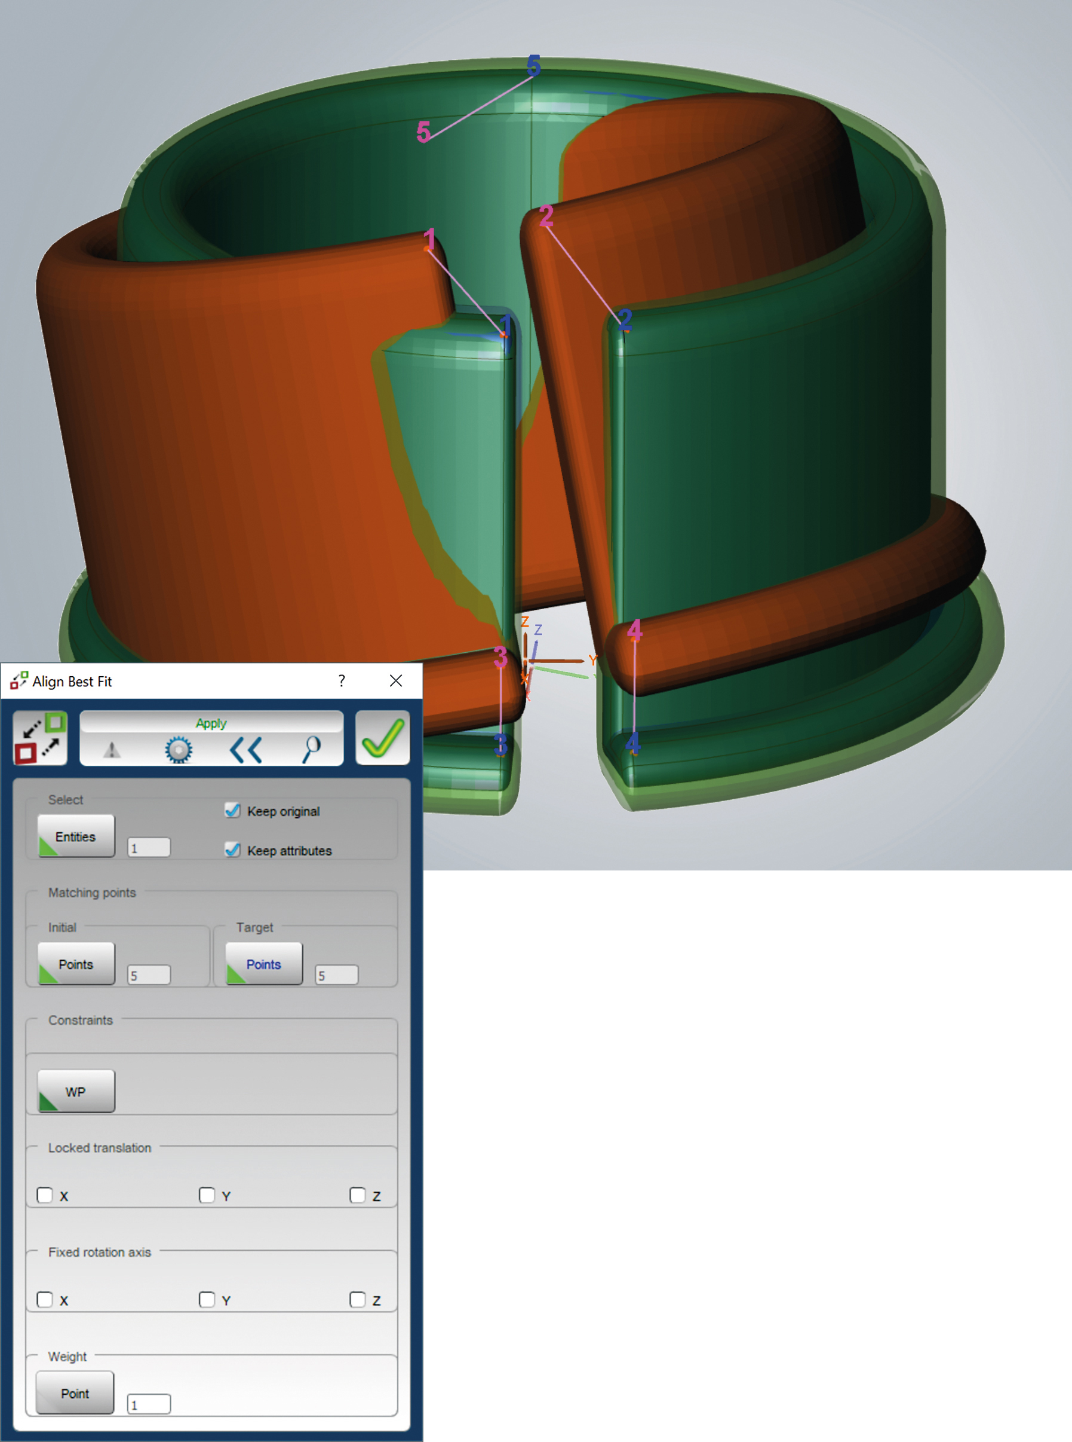  Bron: OPEN MIND  Het CAD-model van het werkstuk wordt optimaal in het meshmodel van het onbewerkte deel aangepast - een algoritme berekent automatisch de optimale uitlijning.

Over OPEN MIND Technologies AG
OPEN MIND Technologies AG is een van 's werelds meest gewilde fabrikanten van krachtige CAM-oplossingen voor machine- en besturingsonafhankelijke programmering.
OPEN MIND ontwikkelt goed gecoördineerde CAM-oplossingen met een groot aandeel unieke innovatie voor aanzienlijk meer prestaties – zowel in de programmering als in de verspaning. Strategieën zoals 2,5D, 3D, 5-assig frezen
en frezen zoals HSC en HPC zijn geïntegreerd in het hyperMILL® CAM-systeem. hyperMILL® realiseert het hoogst mogelijke klantvoordeel door de perfecte interactie met alle gangbare CAD-oplossingen en grotendeels geautomatiseerde programmering.
OPEN MIND is een van de top 5 CAD/CAM-fabrikanten wereldwijd, volgens CIMdata's NC Market Analysis Report 2020. De CAD/CAM-systemen van OPEN MIND voldoen aan de hoogste eisen op het gebied van gereedschapmakerijen, matrijzenbouw en machinebouw, zowel in de automobiel-, lucht- en ruimtevaartindustrie als in de medische industrie. OPEN MIND is actief in alle belangrijke markten in Azië, Europa en Amerika en behoort tot de Mensch und Maschine Group.
Hoofdkantoor:
OPEN MIND Technologies AG, Argelsrieder Feld 5, 82234 Wessling, Duitsland
Tel.: +49 8153 933-500, Fax: +49 8153 933-501
E-Mail: Info@openmind-tech.com, Website: www.openmind-tech.com

Contactpersoon voor de pers:
GMMCK – Marketing & Communication
Rudy Breddels
De Linie 22
4208 DE GORINCHEM
Netherlands
E-Mail: rudy@gmmck.nl

